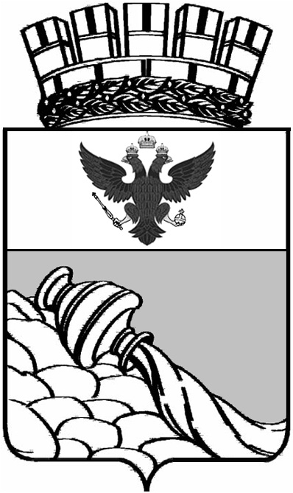

МУНИЦИПАЛЬНОЕ КАЗЕННОЕ УЧРЕЖДЕНИЕ
ГОРОДСКОГО ОКРУГА ГОРОД ВОРОНЕЖ
«ЦЕНТР РАЗВИТИЯ ОБРАЗОВАНИЯ»
Комиссаржевской, ул., 14а, Воронеж, Воронежская область, Россия, 394030,
телефон, факс (473) 206-80-49, e-mail: mkucro@rambler.ru
ОКПО/ОГРН13492691/1023601585853, ИНН/КПП 3666102547/366601001

30.09.2014 № 302  на № _______от ___________  Информационное письмо | Руководителям образовательных организаций

МКУ «Центр развития и образования» информирует Вас о том, что в новом учебном году издательство «Учитель» открывает курсы повышения квалификации для педагогов всех ступеней образования. Курсы проводятся на базе современных ИТ-платформ на учебно-методическом портале «УчМет». Подробная информация и материалы для дальнейшего участия в приложении и на сайте: cro.edu-vrn.ru.
Прошу довести данную информацию до педагогов Вашей образовательной организации.
Приложение: в электронном виде.

Директор Э.А. Морылева

Удодова О.Н.
206-80-35

